МИНИСТЕРСТВО НАУКИ И ВЫСШЕГО ОБРАЗОВАНИЯ РОССИЙСКОЙ ФЕДЕРАЦИИ
федеральное государственное бюджетное образовательное учреждение
высшего образования
«УЛЬЯНОВСКИЙ ГОСУДАРСТВЕННЫЙ ТЕХНИЧЕСКИЙ УНИВЕРСИТЕТ»

Факультет информационных систем и технологий
Кафедра Информационные системы
Дисциплина Проектный практикум

КУРСОВОЙ ПРОЕКТ
Тема_____ Разработка программной системы моделирования работы различных архитектур нейронных сетей на языке Python________________________________
_______________________________________________________________________

Выполнил студент ___________________ /____Кашин М. И.________/
подпись инициалы, фамилия

Курс______четвертый_____________ Группа___ПИбд-42__________________

Направление/ специальность_09.03.04 Программная инженерия (профиль Программная инженерия)______________________________________

Руководитель _______ст.преподаватель_____________________________________
должность, ученая степень, ученое звание
_____Корунова Надежда Владимировна_____________________________________
фамилия, имя, отчество

Дата сдачи:
«____»_________________20____г.

Дата защиты:
«____»________________20____г.

Оценка: ______________________

Ульяновск
2025 г.
МИНИСТЕРСТВО НАУКИ И ВЫСШЕГО ОБРАЗОВАНИЯ РОССИЙСКОЙ ФЕДЕРАЦИИ
федеральное государственное бюджетное образовательное учреждение
высшего образования
«УЛЬЯНОВСКИЙ ГОСУДАРСТВЕННЫЙ ТЕХНИЧЕСКИЙ УНИВЕРСИТЕТ»

ОТЗЫВ
руководителя на курсовой проект

студента ______Кашин Максим Игоревича _____________________________
__________________________________________________________________
фамилия, имя и отчество
Факультет___ИСТ________________________группа_ПИбд-42_____курс__4____
Дисциплина__ Проектирование и архитектура программных средств_____________
Тема проекта (работы) _____ Разработка программной системы моделирования работы различных архитектур нейронных сетей на языке Python______________
Структура пояснительной записки курсового проекта соответствует заданию и теме. Работа выполнена и сдана по графику в установленный срок. Тема курсового проекта соответствует разрабатываемой предметной области выпускной квалификационной работы и отвечает предъявляемым требованиям к актуальности работы. В ходе работы над курсовым проектом сформировано проектное решение и предоставлено в полном объеме в виде 2 раздела выпускной квалификационной работы.
Студент выполнил курсовой проект самостоятельно. Программный продукт по проектному решению предоставлен в объеме -____________%.

____________________________________________________________________________________

Руководитель__ ст.преподаватель _________ _____________ /Н.В. Корунова /
должность, учёная степень, ученое звание подпись инициалы, фамилия

«_____»________________20____г.

Введение 4
Раздел 2. Проект автоматизации бизнес-процесса трудоустройства 5
2.1 Функциональная структура 5
2.2 Информационное обеспечение 7
2.3 Алгоритмическое обеспечение 11
2.4 Программное обеспечение 15
2.5 Обеспечение информационной безопасности 20
2.6 Техническое обеспечение 21
Заключение 22
Список литературы 23

Введение
Проектирование системы является важным этапом, предшествующим разработке программного продукта любого вида. В ходе проектирования важно учесть пользовательские, функциональные и нефункциональные требования к системе.
Целью данной курсовой работы является разработка проектного решения системы моделирования работы различных архитектур нейронных сетей на языке Python. Для достижения поставленной цели необходимо решить следующие задачи:
- Описать пользовательские требования в виде диаграммы вариантов использования
- Спроектировать базу данных, отобразив модель данных в виде ER-диаграммы с пояснениями
- Отобразить наиболее важные алгоритмы в виде диаграмм последовательности
- Выбрать технологии и подходы к разработке, отобразить структуру разрабатываемой программы с применением диаграммы классов
- Отобразить архитектурное решение и требования к программному и аппаратному обеспечению в виде диаграммы развертывания
Практическая значимость работы заключается в создании проектного решения, которое может быть использовано как основа для моделирования работы различных архитектур нейронных сетей.

Раздел 2. Проект автоматизации бизнес-процесса трудоустройства

Функциональная структура
В разрабатываемой системе предусмотрено два класса пользователей: Гость и Пользователь (Таблица 1).
Таблица 1. Классы пользователей в системе
Класс пользователя | Роль в системе | Описание
Гость | Неавторизованный пользователь | Пользователь, не прошедший авторизацию. Имеет доступ только к информационным функциям и авторизации/регистрации.
Пользователь | Авторизированный пользователь | Зарегистрированный пользователь (студент, исследователь или научный работник), который может создавать, настраивать и обучать модели нейронных сетей, загружать данные, анализировать результаты через модуль статистики.

С помощью диаграммы вариантов использования для каждого выделенного класса пользователей можно изобразить пользовательские требования к системе в графическом виде.
На диаграмме вариантов использования для класса пользователь (Рисунок 1) представлен предоставляемый данным пользователям функционал – авторизация и регистрация.

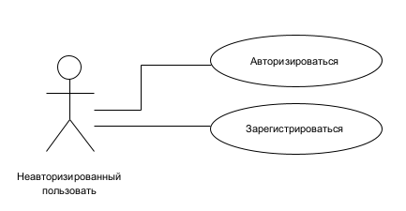

Рисунок 1. Диаграмма вариантов использования (Неавторизированный пользователь)
На следующей диаграмме вариантов использования (Рисунок 2) представлен доступный функционал для пользователя.
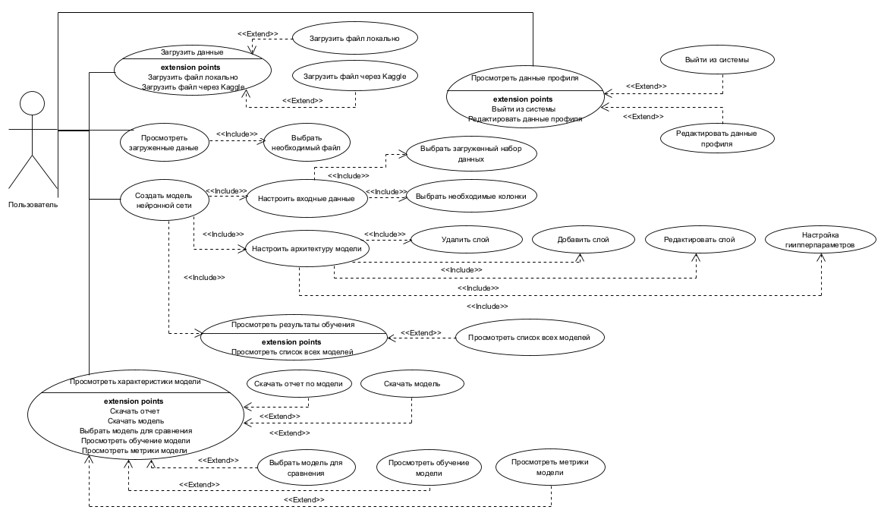
Рисунок 2. Диаграмма вариантов использования (Пользователь)

Информационное обеспечение
Выбор микросервисного подхода накладывает особые требования к проектированию модели данных каждого из них. В первую очередь, это означает использование независимых схем баз данных и вытекающих из этого факта особенностей проектирования связи между моделями данных разных сервисов.
Основной сущностью системы является "Модель нейронной сети" (ModelTraining), которая агрегирует все этапы работы - от загрузки данных до получения метрик валидации.
Система реализована с использованием реляционной модели данных и включает следующие ключевые сущности:
- База данных №1:
- Пользователи (User) - хранят учетные данные и профильную информацию
- База данных №2:
- Загруженные файлы (UploadedFile) - содержат данные для обучения моделей
- Модели нейронных сетей (ModelTraining) - основные рабочие сущности системы
- История обучения (TrainingHistory) - метрики процесса обучения
- Метрики валидации (ValidationMetrics) - итоговые показатели качества модели
Связь между сущностями осуществляется через идентификаторы пользователей и моделей, что обеспечивает целостность данных при распределенном хранении.
Инфологическая модель схемы баз данных каждого сервиса может быть отражена в виде ER-диаграммы.
Рассмотрим подробнее схему базы данных на рисунке 3.
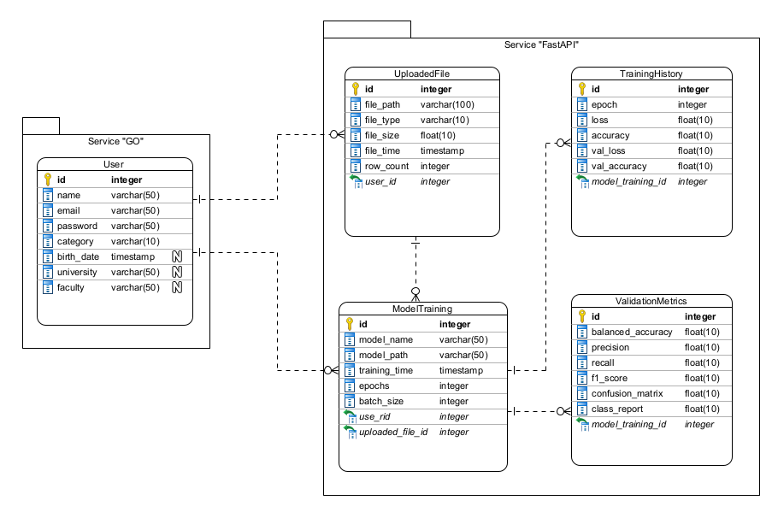
Рисунок 3. ER-диаграмма
Таблица user cодержит основные данные пользователя (Таблица 2).
Таблица 2. Таблица данных сотрудников (employee)
Наименование атрибута | Описание | Тип
id | Уникальный идентификатор | uint
name | Имя пользователя | string
email | Электронная почта | string
password | Хэш пароля | []byte
category | Категория пользователя | CategoryType enum
birth_date | Дата рождения | *time.Time
university | Университет | *string
faculty | Факультет | *string
group | Группа | *string
Таблица uploaded_files cодержит данные о загружаемых файлах (Таблица 3).
Таблица 3. Таблица данных отделов (uploaded_files)
Наименование атрибута | Описание | Тип данных
id | Уникальный идентификатор | int
user_id | ID пользователя-владельца | int
row_count | Количество строк в данных | int
file_name | Имя файла | string
file_path | Путь к файлу | string
file_type | Тип файла | FileType enum
file_size | Размер файла (МБ) | float
file_time | Время загрузки | datetime
Таблица model_trainings cодержит данные о моделе (Таблица 4).
Таблица 4. Таблица данных должностей (model_trainings)
Наименование атрибута | Описание | Тип данных
id | Уникальный идентификатор | int
user_id | ID пользователя-владельца | int
batch_size | Размер пакета | int
model_name | Название модели | string
model_path | Путь к файлу модели | string
file_name | Имя исходного файла данных | string
training_time | Время обучения | datetime
epochs | Количество эпох | int
Таблица training_history cодержит информацию о истории обучения модели (Таблица 5).
Таблица 5. Таблица training_history
Наименование атрибута | Описание | Тип данных
id | Уникальный идентификатор записи | int
model_id | Ссылка на модель | int
val_accuracy | Точность на валидационной выборке | float
epoch | Номер эпохи обучения | int
loss | Значение функции потерь на обучении | float
accuracy | Точность на обучающей выборке | float
val_loss | Значение функции потерь на валидации | float
val_accuracy | Точность на валидационной выборке | float
Таблица validation_metrics содержит информацию об метриках модели (Таблица 6).
Таблица 6. Таблица validation_metrics
Наименование атрибута | Описание | Тип данных
id | Уникальный идентификатор записи | int
model_id | Ссылка на модель | int
balanced_accuracy | Сбалансированная точность | float
precision | Точность | float
recall | Полнота | float
f1_score | F1-мера | float
confusion_matrix | Матрица ошибок в формате JSON | float
lass_report | Отчет по классам в формате JSON | float

Алгоритмическое обеспечение
Алгоритмическое обеспечение системы проектирования нейронных сетей является ключевым компонентом, определяющим ее функциональность и удобство для конечного пользователя. Одним из центральных процессов является создание, обучение и анализ моделей нейронных сетей, что включает в себя последовательность этапов: предобработка данных, построение архитектуры, выбор алгоритма оптимизации и последующее обучение с возможностью анализа метрик [1].
Выбор модульной архитектуры системы с использованием разделения на backend и frontend позволил реализовать сложные вычислительные алгоритмы на серверной стороне, минимизируя нагрузку на пользовательские устройства [2]. Ключевую роль играет реализация асинхронных процессов обучения модели, которая позволяет запускать длительные задачи без блокировки пользовательского интерфейса.
Алгоритм обучения модели инициируется через API FastAPI [3], после чего задача ставится в очередь и исполняется фоново. Это позволяет не только масштабировать систему [4], но и отслеживать статус выполнения обучения, отображая его в интерфейсе в реальном времени.
Обработка пользовательских данных: при загрузке CSV-файла/XLSX файла запускается цепочка операций по валидации [5], нормализации [6], кодированию категориальных признаков [7] и разбиению выборки [8]. Этот алгоритм позволяет гарантировать совместимость пользовательских наборов с архитектурами нейросетей, исключая ошибки на этапе обучения.
Обучение нейросети осуществляется с использованием фреймворков TensorFlow [9], в зависимости от выбранной архитектуры. Для каждой модели реализуется конфигуратор, позволяющий задать количество слоев, типы слоев, функции активации, регуляризацию, алгоритмы оптимизации и другие параметры [10]. Далее формируется компилируемая структура модели, которая обучается на подготовленных данных.
Важным элементом алгоритмического обеспечения является модуль статистики, реализующий сбор и анализ следующих метрик: точность [12], ошибка [12] , значение функции потерь [11], F1-score [12], матрица ошибок [13]. Эти данные сохраняются в базу данных и визуализируются на клиентской стороне в виде графиков и таблиц.
Каждый из этапов работы системы спроектирован с учетом возможности возникновения ошибок. Например, при невозможности загрузки данных или сбое при обучении модели, пользователю отображается понятное сообщение, а в системе инициируются соответствующие обработчики исключений и откат операций.
Подобный подход обеспечивает гибкость, масштабируемость и высокую надежность при эксплуатации системы как в образовательной, так и в исследовательской среде.
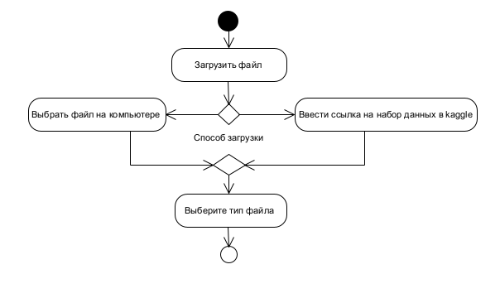
Рисунок 4. Диаграмма деятельности «Загрузки данных»
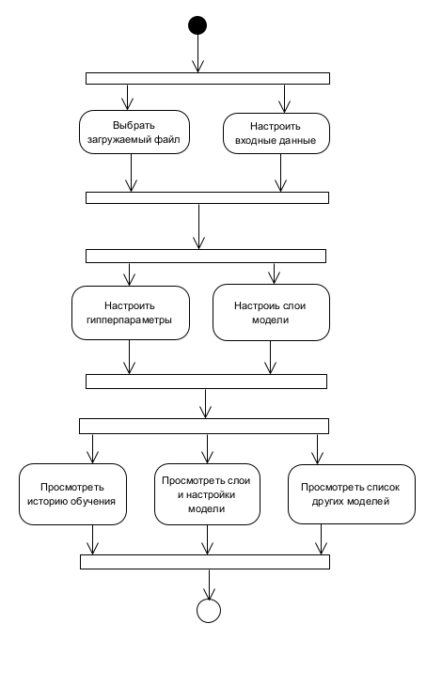
Рисунок 5. Диаграмма деятельности «Конструктора модели»
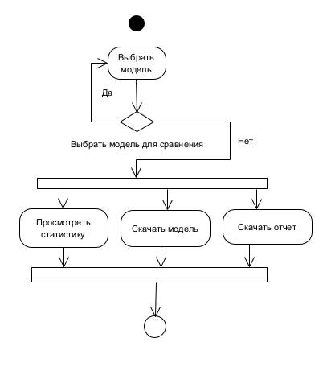
Рисунок 6. Диаграмма деятельности «Статистика моделей»

Программное обеспечение
Система построена на микросервисной архитектуре, обеспечивающей независимость компонентов, масштабируемость и высокую отказоустойчивость [14]. Каждый микросервис выполняет строго определённую задачу и взаимодействует с другими через REST API с использованием JWT-аутентификации [15].
Отдельный микросервис на языке Go реализует функциональность регистрации, авторизации и управления сессиями пользователей. Он использует JWT (JSON Web Token) для генерации и проверки токенов доступа, что обеспечивает безопасное и масштабируемое взаимодействие между сервисами. Валидация токенов происходит на стороне backend-сервиса, без необходимости постоянных запросов к базе данных авторизации.
Основные технологии и библиотеки Go-сервиса:
- Fiber v2 — высокопроизводительный веб-фреймворк, аналогичный Express.js, предоставляющий простой и быстрый API для построения REST-сервисов [16].
- GORM + PostgreSQL — ORM для взаимодействия с базой данных, используемой для хранения учётных записей пользователей [17].
- golang-jwt/jwt — библиотека для генерации и проверки JWT-токенов.
- godotenv — загрузка переменных окружения из .env-файлов.
- x/crypto — библиотека для безопасного хэширования паролей [18].
Сервис работает независимо от остальных и представляет собой единый шлюз аутентификации, обеспечивая безопасность при обращении ко всем остальным частям системы.
Второй микросервис реализован с использованием FastAPI, современного асинхронного Python-фреймворка для создания RESTful API. Он отвечает за основную бизнес-логику приложения: загрузку данных, построение архитектур нейросетей, запуск обучения, сбор статистики и визуализацию метрик.
Основные библиотеки и компоненты Python-сервиса:
- FastAPI, Pydantic v2 — основа API, обработка запросов, автоматическая OpenAPI-документация, валидация данных.
- SQLAlchemy v2.0, PostgreSQL — ORM и реляционная СУБД для хранения данных о пользователях, моделях и результатах обучения [19].
- TensorFlow 2.16.1, Keras 3.0 — для создания и обучения нейронных сетей [20].
- Scikit-learn, NLTK, Pandas, Matplotlib — вспомогательные библиотеки для анализа данных, подготовки выборки, визуализации результатов [20].
- Uvicorn — ASGI-сервер для запуска FastAPI-приложения [21].
- Openpyxl, Python-multipart — для работы с файлами Excel и загрузки CSV-данных.
Фронтенд построен на React.js с компонентным подходом и управлением состоянием через Redux Toolkit. Взаимодействие с backend происходит через библиотеку Axios, при этом в заголовке запроса автоматически передаётся JWT-токен, полученный при авторизации. React AntDesign — стилизованные UI-компоненты.
Приложение реализует респонсивный дизайн, адаптируясь под любые устройства — от мобильных до десктопов.
Выбор указанных технологий и архитектурных решений обусловлен необходимостью создания гибкой, масштабируемой и отказоустойчивой системы, которая будет одинаково удобна как для новичков, так и для профессиональных пользователей. Использование микросервисной архитектуры, разделение на независимые компоненты, поддержка асинхронных операций, контейнеризация и поддержка популярных ML-библиотек делают систему устойчивой к нагрузке и готовой к внедрению в производственной среде.
На диаграмме классов изображена структура и иерархия классов Go сервиса.
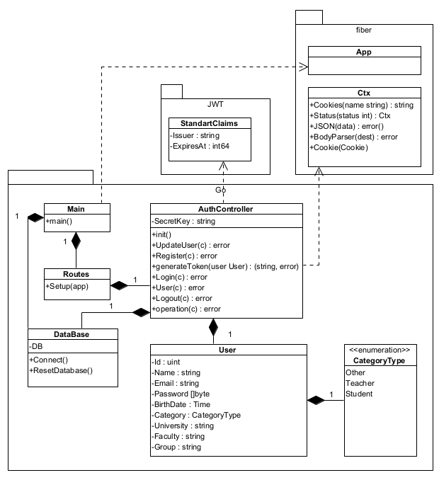
Рисунок 7. Диаграмма классов сервиса на Go
Данная диаграмма классов представляет собой структуру веб-приложения для аутентификации пользователей, построенного на стеке Golang и Fiber.
В центре системы находится класс Main, который служит точкой входа и инициализирует все ключевые компоненты: он создает подключение к базе данных через класс Database, настраивает маршруты API с помощью Routes и использует фреймворк fiber.App для обработки HTTP-запросов.
Класс Routes, в свою очередь, управляет AuthController – основным модулем, отвечающим за логику аутентификации. AuthController работает с пользовательскими данными, взаимодействует с базой данных и временно использует контекст запроса fiber.Ctx для обработки HTTP-взаимодействий, а также jwt.StandardClaims для генерации и валидации JWT-токенов.
Модель User включает в себя перечисление CategoryType, определяющее роль пользователя (Студент, Преподаватель или Иное), а также хранит такие данные, как имя, email, хеш пароля и опциональные поля (университет, факультет, группа).
Вся система построена по принципам модульности, где каждый компонент имеет четкую зону ответственности: Database обеспечивает работу с PostgreSQL через GORM, AuthController инкапсулирует логику регистрации, входа и обновления профиля, а Routes определяет RESTful-эндпоинты для взаимодействия с клиентом.
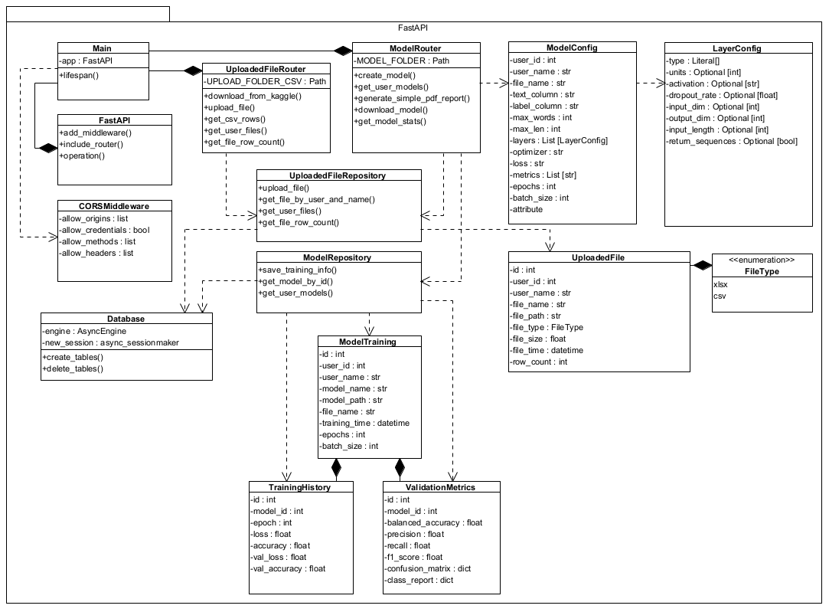
Рисунок 8. Диаграмма классов сервиса на FastAPI
Данная диаграмма классов представляет архитектуру FastAPI-сервиса для управления файлами и обучения ML-моделей, где центральным компонентом является класс Main, инициализирующий приложение и подключающий CORS-мидлварь. Система включает два основных роутера — UploadedFileRouter (для загрузки/скачивания файлов через Kaggle API и локально) и ModelRouter (для создания, обучения и оценки нейросетевых моделей), которые взаимодействуют с репозиториями (UploadedFileRepository, ModelRepository) и базой данных (Database). Модели данных (UploadedFile, ModelTraining, TrainingHistory, ValidationMetrics) хранят информацию о файлах, параметрах обучения и метриках, а конфигурационные классы (ModelConfig, LayerConfig) определяют структуру нейросетей. Все сущности связаны через композицию (например, ModelTraining владеет историей обучения и метриками) или зависимости (роутеры используют репозитории), обеспечивая модульность и четкое разделение ответственности между компонентами.
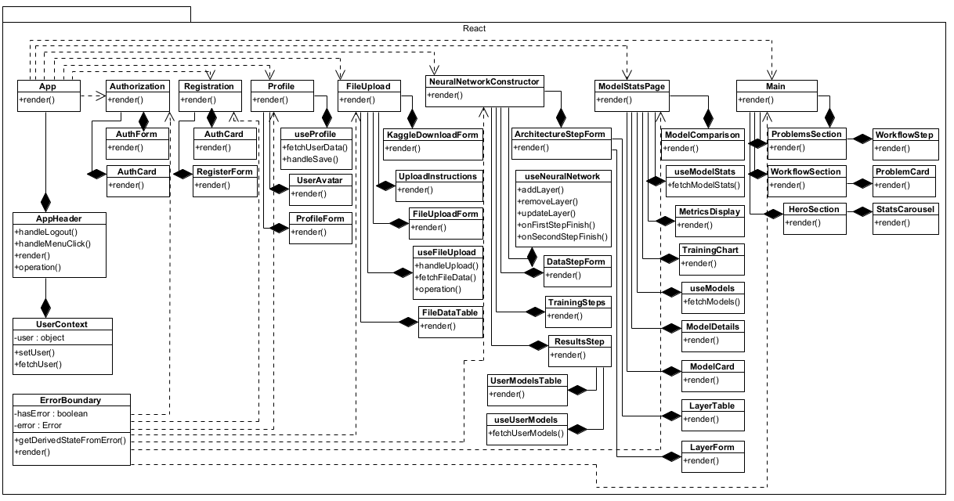
Рисунок 9. Диаграмма классов сервиса React
Данная диаграмма классов представляет архитектуру React-приложения для работы с нейронными сетями, построенную по принципам модульности и композиции. В основе лежит корневой компонент App, который управляет маршрутизацией и объединяет ключевые страницы: авторизацию (Authorization, Registration), загрузку данных (FileUpload), конструктор нейросетей (NeuralNetworkConstructor), анализ моделей (ModelStatsPage) и профиль пользователя (Profile). Система использует контекст UserContext для глобального управления состоянием, а каждый функциональный модуль (например, работа с файлами или обучение моделей) инкапсулирован в собственные компоненты (FileDataTable, LayerForm) и хуки (useNeuralNetwork, useFileUpload), обеспечивая четкое разделение ответственности. UI-элементы (карточки, формы, графики) вынесены в переиспользуемые компоненты, а бизнес-логика делегирована кастомным хукам, что создает гибкую и масштабируемую структуру приложения.

Обеспечение информационной безопасности
Разрабатываемая система проектирования нейронных сетей обрабатывает пользовательские данные, включая учетную информацию, загруженные наборы данных и результаты обучения моделей. В связи с этим обеспечение информационной безопасности является важным аспектом архитектуры приложения.
Одним из ключевых механизмов защиты выступает аутентификация и авторизация на основе JWT-токенов. В системе реализован отдельный авторизационный микросервис, написанный на языке Go, который выполняет регистрацию, вход пользователей и генерацию JSON Web Token. Данный токен передаётся с каждым запросом к backend-сервису и служит для подтверждения личности пользователя. Валидация токена осуществляется на стороне FastAPI, что исключает необходимость постоянного взаимодействия с базой данных авторизации и снижает нагрузку на сервис.
Все пользовательские пароли хранятся в базе данных в захешированном виде с использованием безопасных алгоритмов шифрования, реализованных через библиотеку x/crypto. Передача данных между клиентом и сервером осуществляется по протоколу HTTP.
Доступ к внутренним сервисам осуществляется исключительно через внутреннюю Docker-сеть, что предотвращает несанкционированный доступ извне. Таким образом, пользовательское взаимодействие происходит только через авторизованный API-интерфейс, и сервисы защищены от прямого обращения со стороны сети Internet.
  - Техническое обеспечение
Для развёртывания системы используется программное обеспечение Docker, позволяющее запускать каждый компонент в отдельном контейнере. В состав серверной части входят два микросервиса — backend на FastAPI и авторизационный сервис на Go. Каждый сервис изолирован и взаимодействует с другими через внутреннюю сеть Docker, что обеспечивает модульность и упрощает масштабирование.
Клиентская часть (веб-приложение на React) взаимодействует напрямую с backend-сервисом по протоколу HTTP. Все сервисы запускаются с помощью docker-compose, где описаны зависимости, переменные окружения и порты. Такой подход позволяет быстро и надёжно развёртывать систему в любых условиях — как на локальной машине, так и на облачном сервере.
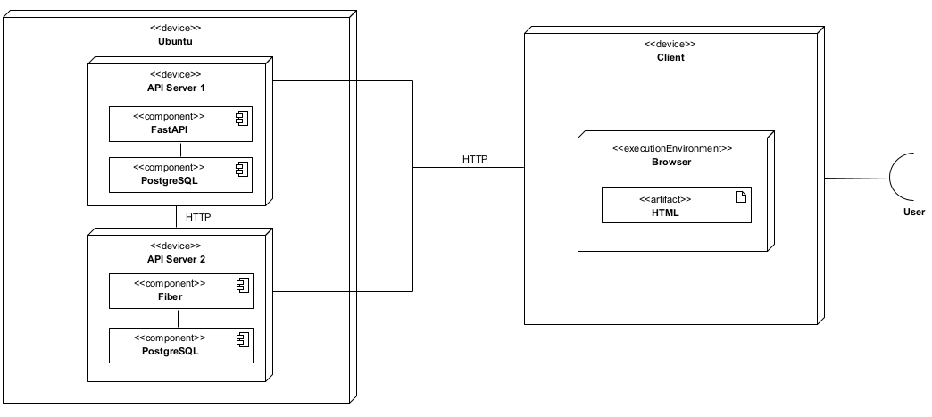
Рисунок 10. Диаграмма развертывания

Заключение
В ходе проектирования системы был выполнен всесторонний анализ требований, определены ключевые компоненты архитектуры и особенности их взаимодействия в условиях микросервисного подхода. Были сформированы диаграммы вариантов использования, классов, компонентов и развертывания, каждая из которых раскрывает определённый уровень проектируемой системы — от пользовательских сценариев до физического размещения сервисов.
Особое внимание было уделено выбору современных технологий, обеспечивающие надёжность, масштабируемость и гибкость при реализации системы. Проект охватывает как программное, так и техническое и алгоритмическое обеспечение, что позволяет построить эффективный веб-сервис для проектирования и анализа нейронных сетей, ориентированный как на начинающих пользователей, так и на профессионалов.
Таким образом, в результате была создана комплексная проектная документация, обеспечивающая основу для реализации функциональной, современной и доступной системы.

Список литературы
- Созыкин А. В. Обзор методов обучения глубоких нейронных сетей //Вестник Южно-Уральского государственного университета. Серия: Вычислительная математика и информатика. – 2017. – Т. 6. – №. 3. – С. 28-59.
- Rajabov S. B. The role of backend and frontend information systems infrastructure //Science and Education. – 2023. – Т. 4. – №. 3. – С. 212-216.
- Peralta J. H. Microservice APIs: Using Python, Flask, FastAPI, OpenAPI and More. – Simon and Schuster, 2023.
- Власов М. А. FASTAPI–СОВРЕМЕННЫЙ ВЕБ-ФРЕЙМВОРК ДЛЯ РАЗРАБОТКИ СЕРВЕРНОЙ ЧАСТИ REST ВЕБ-ПРИЛОЖЕНИЙ НА ЯЗЫКЕ PYTHON //НАУКА, ТЕХНОЛОГИИ, ОБРАЗОВАНИЕ: АКТУАЛЬНЫЕ ВОПРОСЫ. – 2022. – С. 34.
- Bajan C., Lambard G. MADGUI: Multi-Application Design Graphical User Interface for active learning assisted by Bayesian optimization //Chemometrics and Intelligent Laboratory Systems. – 2025. – С. 105323.
- Бжихатлов К. Ч., Мутлу А. Д., Мангушева Л. С. Разработка сервиса прогнозирования трудоустройства студентов //Известия Кабардино-Балкарского научного центра РАН. – 2024. – Т. 26. – №. 3. – С. 55-67.
- Барков Д. В., Сенотова С. А. Кодирование категориальных признаков в нейронных сетях //Сборник научных трудов АнГТУ–Ангарск.: Издательство АнГТУ. – 2021.
- Попов А. А. Планирование эксперимента в задачах разбиения выборки в МГУА //Сборник научных трудов Новосибирского государственного технического университета. – 1995. – №. 2. – С. 35-40.
- Singha A., Moon M. S. H., Dipta S. R. An End-to-End Deep Learning Method for Potato Blight Disease Classification Using CNN //2023 International Conference on Computational Intelligence, Networks and Security (ICCINS). – IEEE, 2023. – С. 1-6.
- Полуянович Н. К., Качелаев О. В., Фалькон Т. Э. ОЦЕНКА ВЛИЯНИЯ ГИПЕРПАРАМЕТРОВ НЕЙРОСЕТИ НА ТОЧНОСТЬ ПРОГНОЗИРОВАНИЯ ЭНЕРГОПОТРЕБЛЕНИЯ //Известия ЮФУ. Технические науки. – 2024. – №. 4.
- Носков С. И., Чекалова А. Р. СВЯЗЬ ПРИРАЩЕНИЯ ОПТИМАЛЬНОГО ЗНАЧЕНИЯ ФУНКЦИИ ПОТЕРЬ С ИЗМЕНЕНИЕМ ОЦЕНОК ПАРАМЕТРОВ КУСОЧНО-ЛИНЕЙНОЙ РЕГРЕССИОННОЙ МОДЕЛИ //Известия Тульского государственного университета. Технические науки. – 2024. – №. 10. – С. 380-383.
- Yacouby R., Axman D. Probabilistic extension of precision, recall, and f1 score for more thorough evaluation of classification models //Proceedings of the first workshop on evaluation and comparison of NLP systems. – 2020. – С. 79-91.
- Пупков Т. С. ПРИМЕНЕНИЕ МАТРИЦЫ ОШИБОК (CONFUSION MATRIX) ДЛЯ ОЦЕНКИ КАЧЕСТВА ОБУЧЕНИЯ МОДЕЛЕЙ КЛАССИФИКАЦИИ //Актуальные вопросы эксплуатации систем охраны и защищенных телекоммуникационных систем. – 2021. – С. 35-36.
- Джамшиди П. и др. Микросервисы: пройденный путь и дальнейшие цели //Открытые системы. СУБД. – 2018. – №. 3. – С. 17-17.
- Saeed L., Abdallah G. Security with JWT //Pro Cloud Native Java EE Apps: DevOps with MicroProfile, Jakarta EE 10 APIs, and Kubernetes. – Berkeley, CA : Apress, 2022. – С. 293-308.
- Chen Z. et al. Mechanical behavior of multilayer GO carbon-fiber cement composites //Construction and Building Materials. – 2018. – Т. 159. – С. 205-212.
- Fischer B. Grails Persistence with GORM and GSQL. – Apress, 2009.
- Li W. et al. Cryptogo: Automatic detection of go cryptographic api misuses //Proceedings of the 38th Annual Computer Security Applications Conference. – 2022. – С. 318-331.
- Copeland R. Essential sqlalchemy. – " O'Reilly Media, Inc.", 2008.
- Klosterman S. Data Science Projects with Python: A case study approach to successful data science projects using Python, pandas, and scikit-learn. – Packt Publishing Ltd, 2019.
- Narayanan P. K. Engineering Machine Learning and Data REST APIs using FastAPI //Data Engineering for Machine Learning Pipelines: From Python Libraries to ML Pipelines and Cloud Platforms. – Berkeley, CA : Apress, 2024. – С. 323-359.

